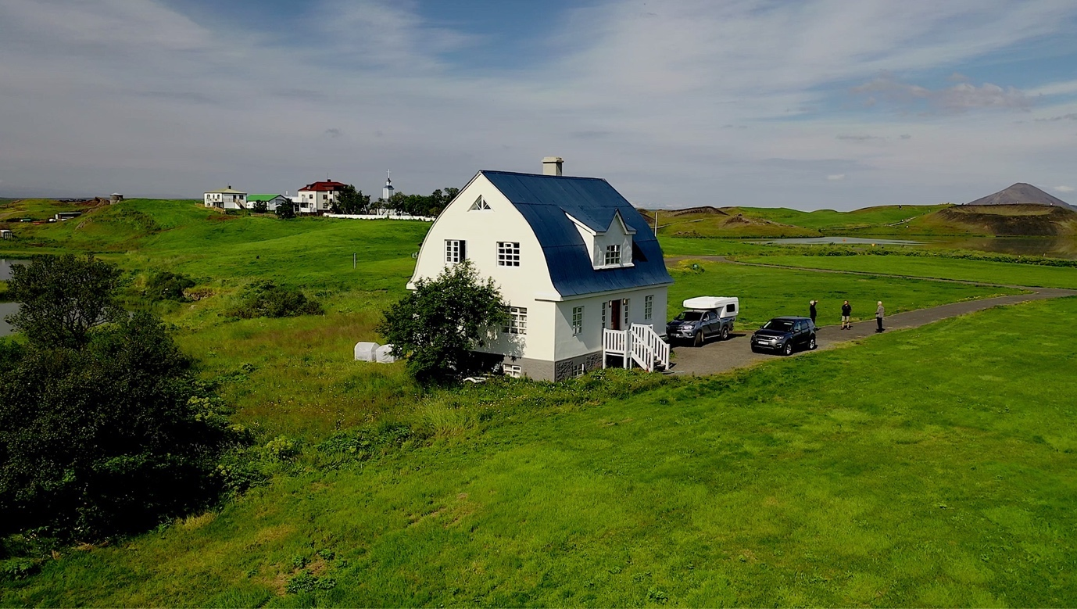

Náttúrurannsóknastöðin
við Mývatn

Ársskýrsla 2019

Stutt yfirlit
Árið 2019 unnu nokkrir hópar vísindamanna að rannsóknum á svæðinu í samstarfi við RAMÝ. Hópur frá Wisconsinháskóla í Bandaríkjunum hélt áfram rannsóknum á sveiflum í lífríki Mývatns, með það fyrir augum að greina drifkrafta þeirra. Fjölþjóðlegur hópur með Hólaskóla í fararbroddi rannsakaði erfðafræði og þróun gjáarlontu við Mývatn. Annað teymi, einnig tengt Hólaskóla, brýtur til mergjar erfðafræði og þróun hornsíla í Mývatni. RAMÝ vann að langtímavöktun lífríkisins í samvinnu við Hafrannsóknastofnun (áður Veiðimála-stofnun sem nú er hluti af Hafró). Verkefni stöðvarinnar 2019, auk hefðbundinnar vöktunar, snerust mest um útbreiðslu blábaktería í Mývatni. Hafnar voru dýptarmælingar í Ytriflóa, en ekki tókst að ljúka þeim vegna veðráttu. Lífríkið einkenndist af rykmýi, hornsílalágmarki og lítilli ungaframleiðslu straumandar. Blómi blábaktería var lítill í Syðriflóa enbtalsverður í Ytriflóa. Gerðar voru athuganir með fjarstýrðri neðansjávarmyndavél og fundust tvö merk vistkerfi í vatninu (Oscillatoria-teppi og gróðurfélag í Vogaflóa), ásamt merki um að kúluskítur vaxi enn á klettum þar. Tekin var upp vöktun á slýi í Laxá. Samantekt um þróun vatnshita í Mývatni 1971-2019 er að finna í lok skýrslunnar. Riðavirkni bleikju vart svipuð og 2018. Tveir fastir starfsmenn voru hjá RAMÝ árið 2019 og tveir lausráðnir hluta úr ári.

Vöktun fuglastofna
Vöktun fuglastofna hélt áfram með hefðbundnu sniði: Vortalningar í maí-júní og síðsumartalningar í kringum 10 júlí (rauðhöfðaungar) og í byrjun ágúst (kafandarungar og fellifuglar). Niðurstöður birtast í sameiginlegri skýrslu NNA og RAMÝ um vöktun fugla í Þingeyjarsýslum 2019 og verða ekki tíundaðar hér.

Vöktun mýflugna
Mýstofnar Mývatns og Laxár eru vaktaðir með gildrum á vatnsbakkanum sem safna í sig fljúgandi skordýrum. Fimm gildrur eru við suðurhluta Mývatns (Syðriflóa og Boli), tvær við Ytriflóa og tvær við Laxá í Mývatnssveit. Unnið er að úrvinnslu sýna sem lögð voru til hliðar í efnahagshruninu 2008 og er búist við að henni ljúki snemma á næsta ári. Meðfylgjandi er sýnishorn af niðurstöðum síðustu ára og sýnir meðal annars mýleysið 2011–12.

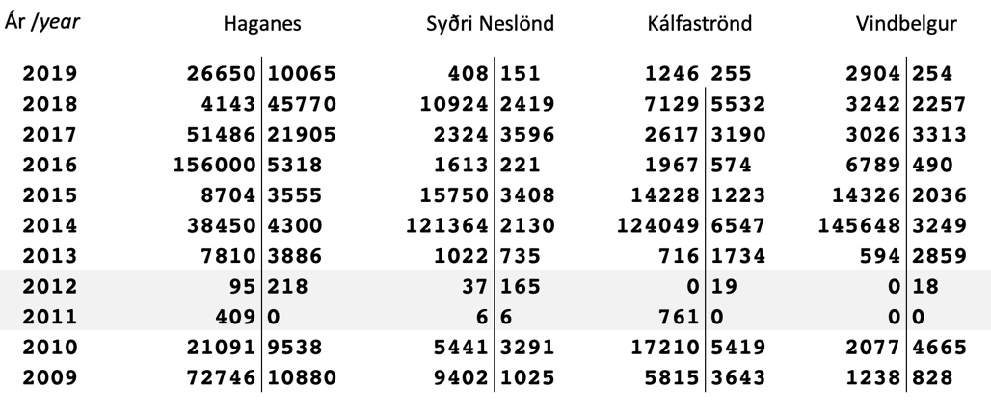
Veiði í mýgildrur umhverfis Syðriflóa Mývatns yfir 11 ára tímabil, 2009–2019. Tölurnar eiga við tegundina Tanytarsus gracilentus, slæðumý, sem er algengasta mýtegundin. Tölur vinstra megin við strikin sýna veiði fyrri hluta sumars, en hægra megin við strikin er veiði seinni hluta sumars (miðað er við miðjan júlí). Skyggði flöturinn sýnir mýleysisárin 2011 og 2012.
Vöktun bleikjuriða
Árið 2019 var fjórða árið í röð sem riðastöðvarnar við Kálfaströnd og Garð voru myndaðar með dróna. Aðferðin hefur sannað ágæti sitt og er ætlunin að halda myndatökum áfram. Með myndatökunu í nóvember fæst mat á hrygningarvirkni þegar hún er mest. Alls sáust um 715 riðablettir 7. nóvember, ívið minna en í fyrra ári (um 800 blettir). Um 43% bletta voru við Belgjarnes, 45% á Brjánsnessvæðinu og um 12% við Arngarðshóla. Eru þetta svipuð hlutföll og í fyrra.
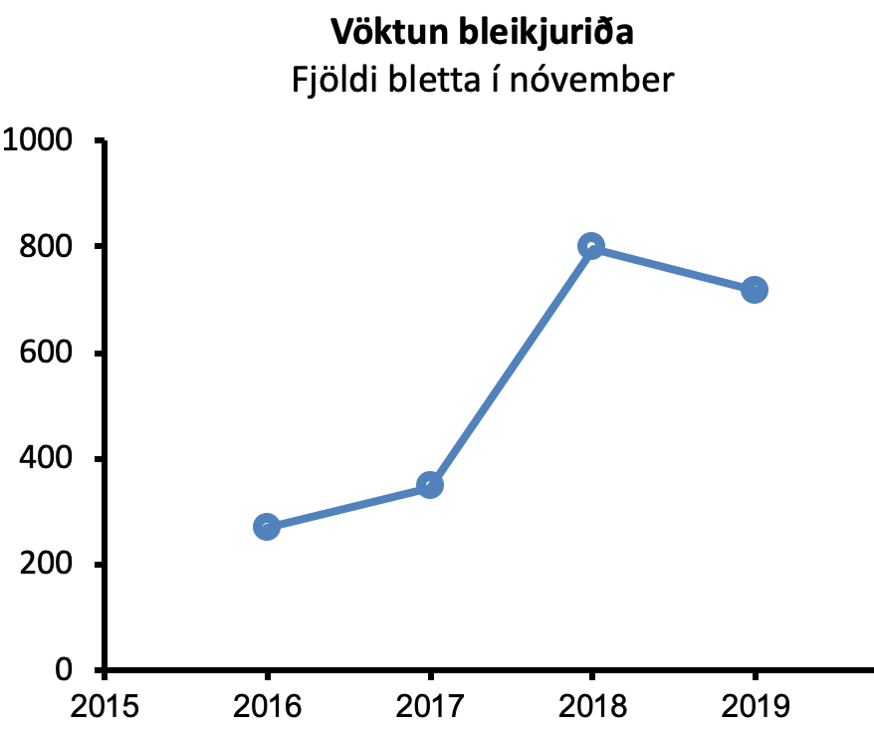
Fjöldi riðabletta við Garð og Kálfaströnd 2016–2019.
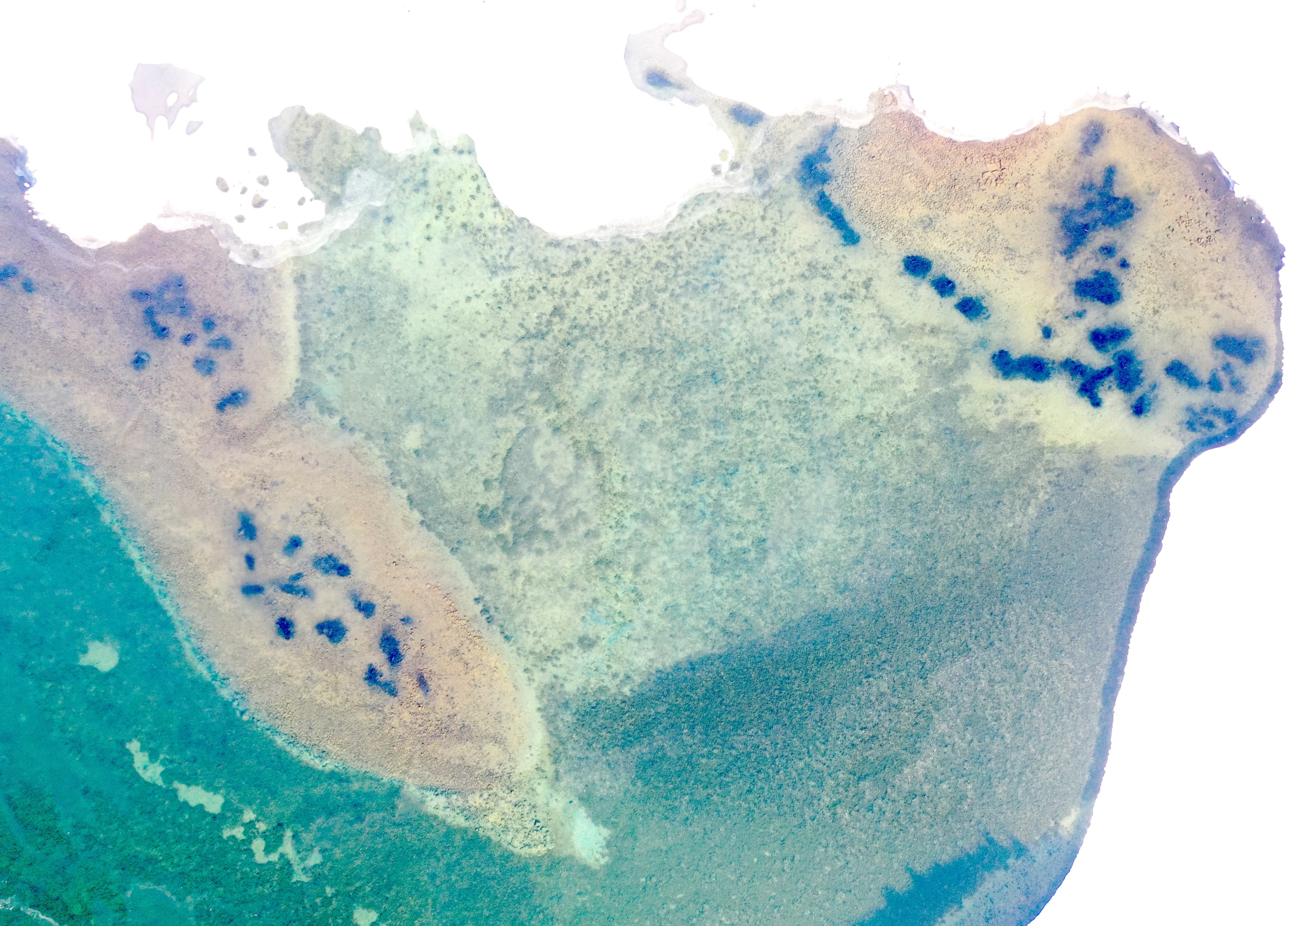
Riðablettir við Kálfaströnd 7. nóv. 2019.

Vöktun þörungamottu Syðriflóa
Árið 2019 var vatnið nokkuð tært fram eftir sumri í Syðriflóa og sást botninn frekar vel, nema um miðbikið, á gervitunglamynd sem birtist á GoogleErath hinn 31. júlí. Meðfylgjandi kort er dregið upp eftir henni. Ljóst er að þörungamottan hefur stækkað talsvert frá síðustu mælingu.
Vöktun plöntusvifs
Í vöktunaráætlun evrópsku vatnatilskipunarinnar er gert ráð fyrir vöktun á plöntusvifi. Mývatn er eitt þeirra vatna sem fylgst er með og er samningur þar að lútandi milli UST og RAMÝ þar sem kveðið er á um árlegar mælingar á blaðgrænu og tegundasamsetningu á þremur stöðum, þ.e. í flóunum tveimur og útfallinu einu sinni í mánuði yfir íslausa tímabilið.
Árið 2019 er hið fyrsta í röðinni og skoðaðist sem reynslutími þar sem aðferðir voru prófaðar og grunnur lagður að greiningu svifþörunga.

Mælt var magn blaðgrænu í útfalli Laxár úr Mývatni yfir sumarið (6. júní – 5. september) eins og undanfarin ár. Það er síritandi mælir sem mælir blaðgrænuna á 20 mínútna fresti og hefur gefist afar vel (sbr. 1. og 2. mynd).

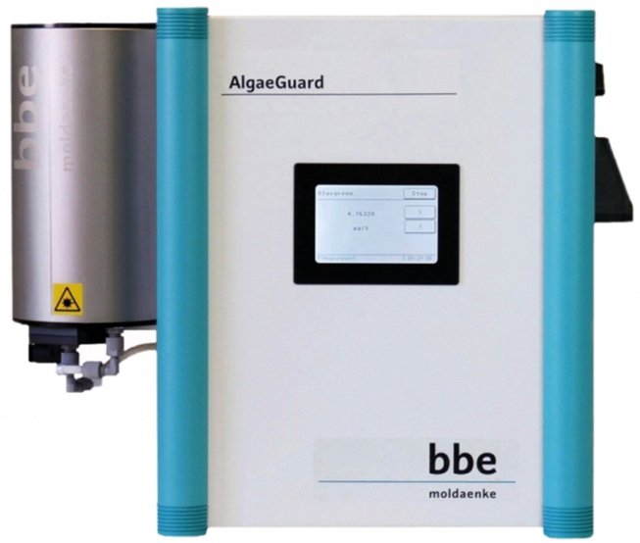

1. mynd ,,AlgaeGuard” flúrljómunarmælir frá BBE Moldaenke, Þýskalandi. Hann tekur vatnssýni á 20 mínútna fresti yfir sumarið úr tunnu við íbúðarhúsið á Geirstöðum. Í tunnunni er sírennsli úr Laxá, rétt neðan við útfallið úr Mývatni. Sýnið er lýst með ljósi af þremur bylgjulengdum, endurljómun mæld og hún síðan reiknuð sjálfvirkt yfir í magn blaðgrænu í vatninu og hlutdeildir helstu lífveruflokk, sem eru: Grænþörungar, blábakteríur, kísilþörungar og dulþörungar (Cryptophyceae). Gulefni (yellow substance, niðurbrotsefni) er einnig mælt og blaðgrænumælingin leiðrétt með hliðsjón af því.

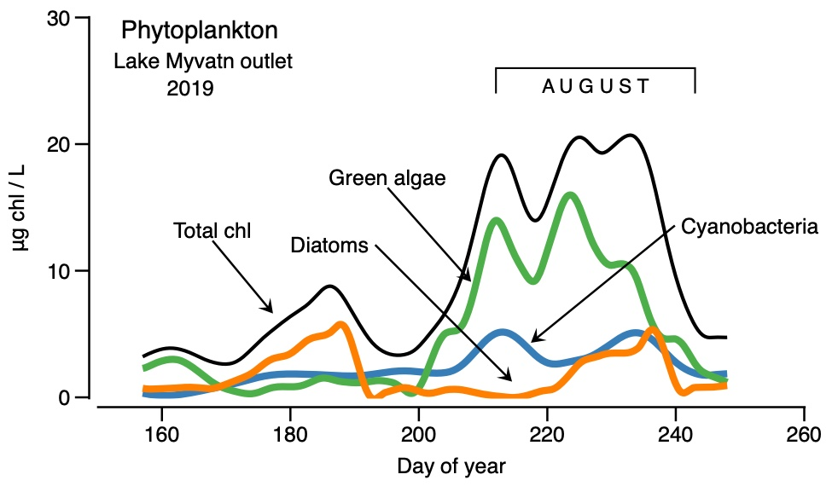
2. mynd. Blaðgræna í útfalli Laxár úr Mývatni, skipt eftir
lífveruflokkum. Dagsmeðaltöl. Ferlarnir eru ,,mýktir” með
Lowess síu. Frumgögn (dagsmeðaltöl) eru í 1. töflu.

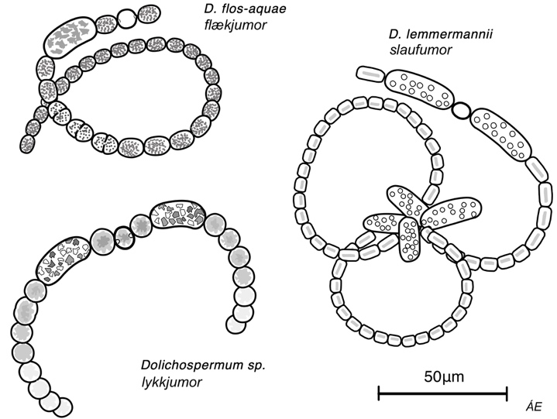

3. mynd. Þrjár algengustu gerðir Dolichospermum
í Mývatni. Teikning: ÁE.

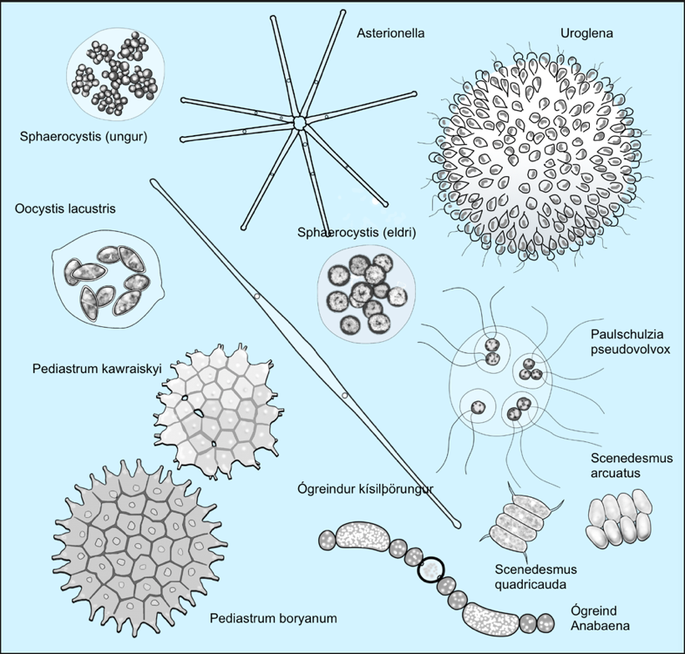

4. mynd. Nokkrar algengar tegundir svifþörunga í Mývatni. Teikn. ÁE.

1. tafla. Mælingar á blaðgrænu í Mývatni sumarið 2019. Mælingar í útfallinu á svipuðum tíma eru sýndar í fjórum neðstu línunum (teknar úr 2. töflu). Stöð merkt “reyk” er fram undan Reykjahlíð þar sem súrefnissíriti er staðsettur. Mælingarnar eru í Mývatni eru gerðar með handmæli frá Turner og síðan reiknaðar yfir í μg/L eftir samanburðarmælingar við AlgaeGuard tækið í útfallinu. Kísilþörungar eru ekki með í þessum tölum
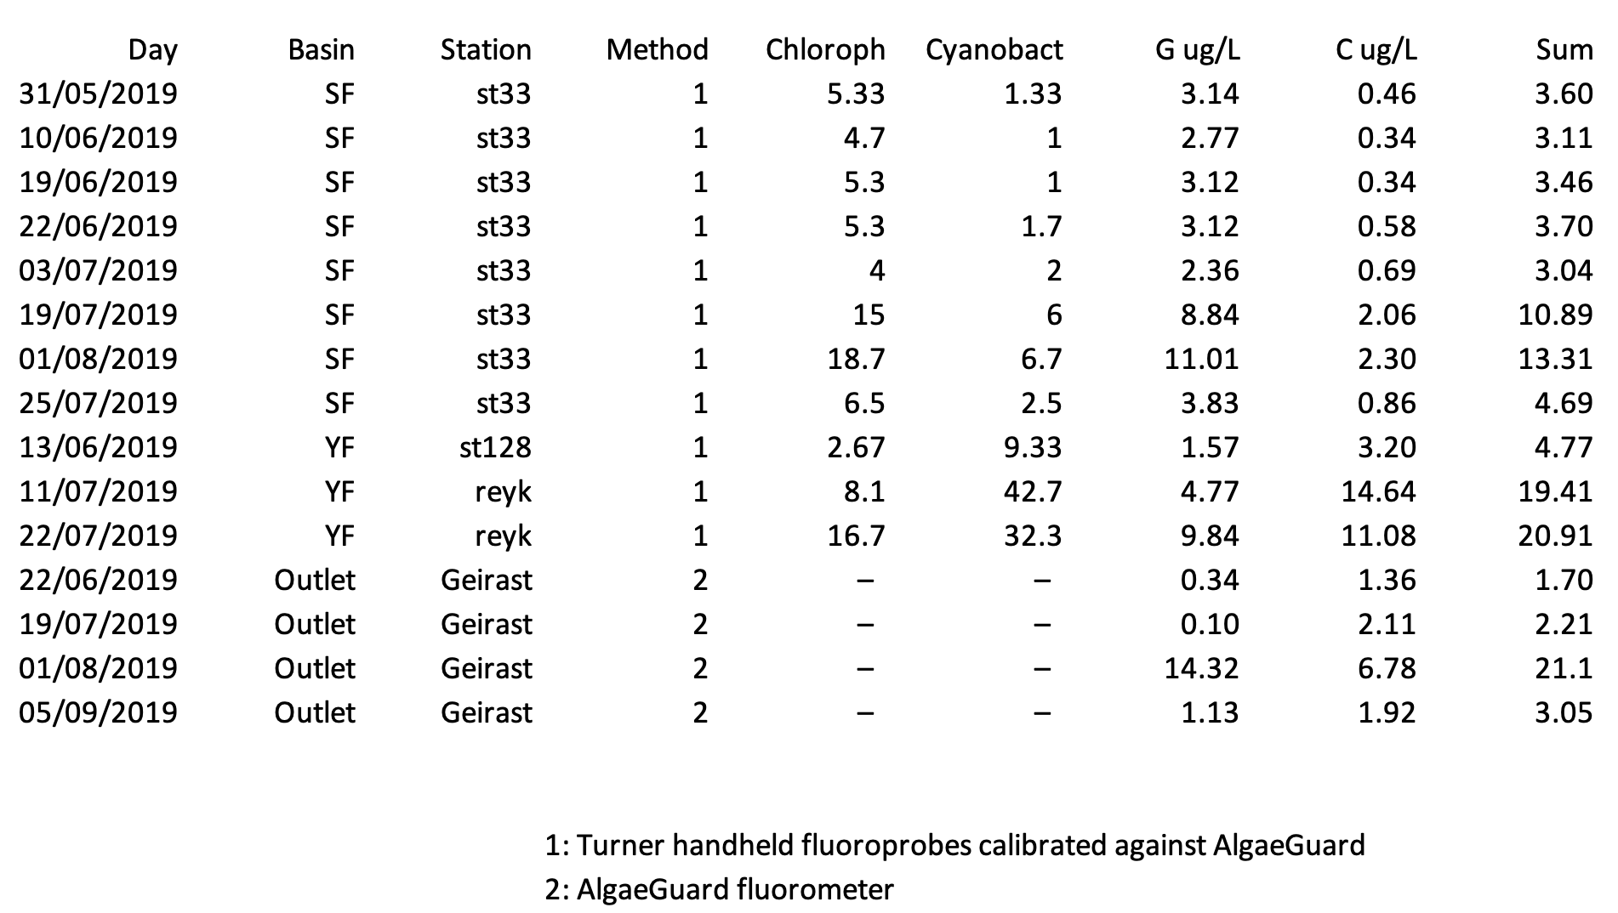

Svifþörungar sumarið 2019. Úr dagbókinni:
Vöktun svifþörunga og svifbaktería (blágrænna þörunga) í Mývatni krefst tíðra og góðra mælinga og beinna athugana á bakteríutegundum sem sumar hverjar eru enn lítt þekktar fræðilega séð. Við birtum hér dagbókarfærslur til að gefa innsýn í svifvöktunina, en hún er enn í nokkurri mótun

20. júní: Tony gerir líkan af Dolichospermum/Oocystis miðað við viðstöðutíma (x-ás) og N-ákomu (y-ás). Dolichospermum hefur tilhneigingu til að vinna samkeppnina ef viðstöðu-tíminn lengist. Tekið svifþörungasýni austan Sviðinseyjar og talið úr því. Mest Synedra actinasteroides og Fragilaria.

21. júní: Leirlos (blábakteríumor) í Ytriflóa og niður á Strandarboli. Tekið svifsýni í YF (dýpkað). Þar er mest af D. lemmermannii (lykkjumor), D. flos-aquae (flækjumor), Anabaena tegund (beinar keðjur) og “pulsu-Anabaena” (ein). Svifsýni tekið um kvöldið á Vogaflóa, en þar var einkennilegt grugg um morguninn (venjulega er tært þarna). Smásjárskoðun sýndi Dinobryon-blóma.

22. júní: Leirlos K3 (einkunn fyrir kornaþéttleika, metin sjónrænt) víðast hvar í Ytriflóa en ekkert sést í Syðriflóa (K0). K2 á Strandarbol.

25. júní: Háfsýni tekið í Boðatjörn austari. Þar er Dolichospermum-blómi. A.m.k. þrjár undnar tegundir fundust: Ein sem líkist D. flos-aquae), D. lemmermannii og loks “pulsumor” (bognar frumur við heterosýtana, sjá mynd, röð af pulsulaga akínötum).

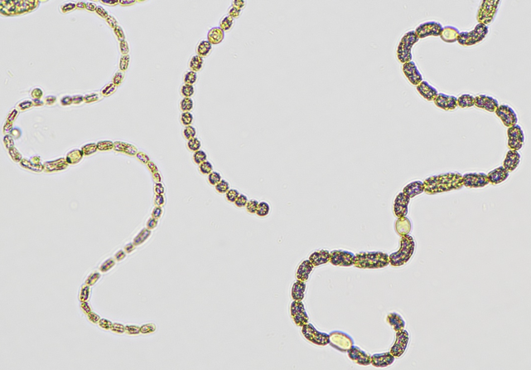
Boðatjörn, þrjár gerðir af morbakteríum 25. júní 2019.

27. júní: Síritinn á Geirastöðum sýnir vaxandi kísilþörunga og blábakeríur. Áin er tær. Í smásjá sáust fjórar gerðir af Dolichospermum: D. lemmermannii, D. flos-aquae, bein Anabaena og græna snúna tegundin (sem er annars yfirleitt sjaldgæf) Sitt lítið af hverju í grænþörungum (Paulschulzia, Sphaerocystis, Oocystis, Pediastrum boryanum) og kísilþörungum (mest Fragilaria-tegundir). Ekki talið formlega.

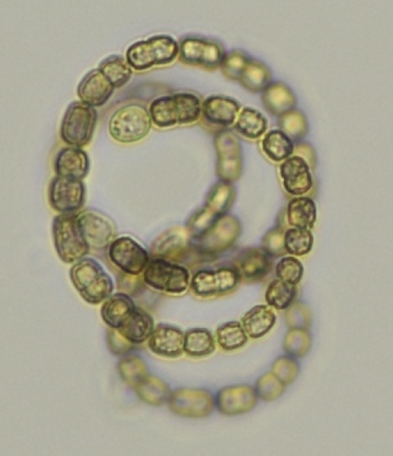
27. júní 2019 útfall
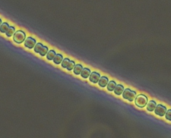
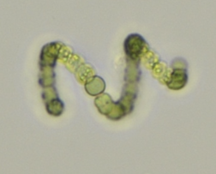
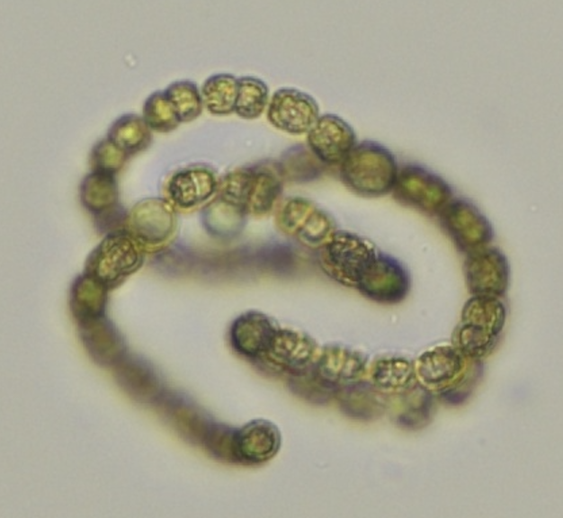

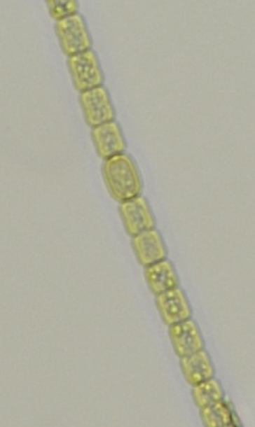
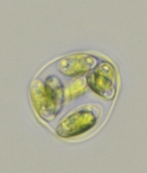

2. júlí: Svifsýni á Geirastöðum. Áin er tær, lítið svif. Ómagnbundið sýni gefur smávegis af Paulschultzia, Oocystis solitaria og O. lacustris, D. flos-aquae, græna Anabaena og tvær gerðir af beinni Anabaena. Magnbundið sýni mest O. lacustris og litlir nálarlaga kísil-þörungar.
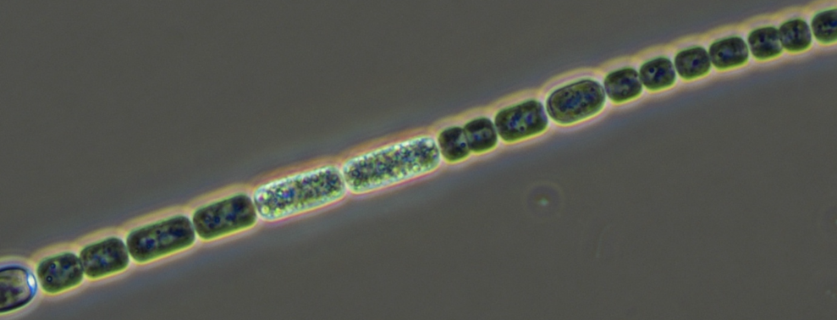
Önnur bein, ekki eins tíð og sú efri. 2. júlí 2019.

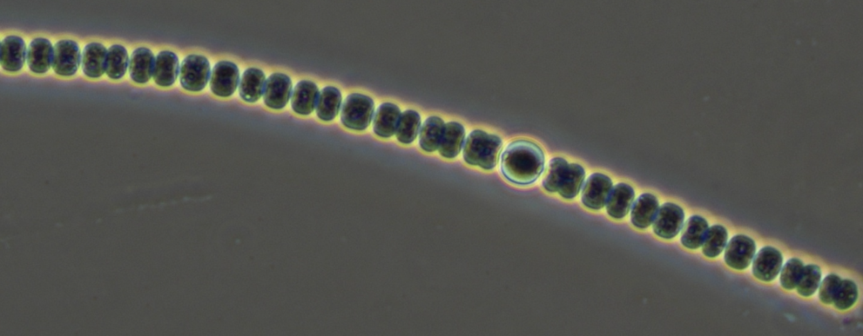
Sú algengari af hinni beinu 2. júlí 2019.

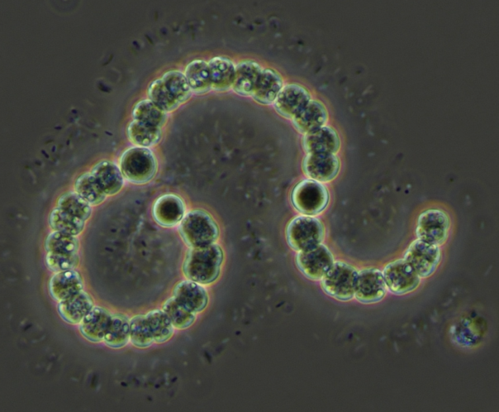2. júlí 2019. Græna tegundin þjöppuð milli glerja.

3. júlí: Áin tær. Nokkuð þykkt ljósbrúnt (alls ekki grænleitt) leirlos í Ytriflóa. Við hraunið var tekið sýni af skáninni og reyndist D. lemmermannii (mynd).
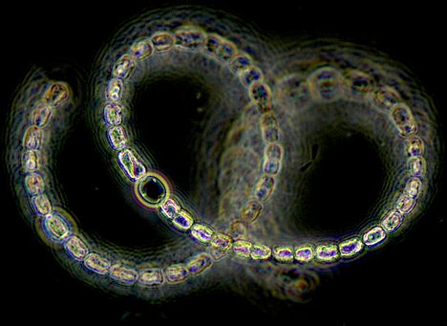
Ytriflói 3. júlí 2019. Blóminn var 99% þessi gerð.

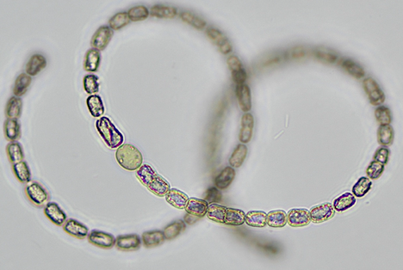

9. júlí: Dýptarmælingar í Ytriflóa norðan Slútness. Mikið leirlos (sjóndýpi nær alls staðar < 1 m) um allan flóann. D. lemmermannii skv. lit (gulbrúnt) og með olíuáferð.

10. júlí: Mjög mikið ljósbrúnt leirlos í YF, sjóndýpi almennt í kringum 80-100 cm nema mun minna er nær dregur Reykjahlíð (20-40 cm). Sýni tekið til skoðunar; um 80-90% er D. lemmermannii en 10-20% D. flos-aquae (myndir teknar).

22. júlí: Syðriflói er tær. Leirlos í Ytriflóa og Stakhólstjörn. Frá Joe Phillips: ,,In the N Basin the bloom appears to be thinning out a little, at least for the time being. Turner probe readings from a couple of spots near Reykjahlid (taken using Arni's method of submerging a pitcher upside down and then turning it over to avoid the surface scum) gave average readings of 18 for chlorophyll and 30 for phycocyanin. Readings from near the Grimstadir miniDOT were similar. This was about half of what we were getting for similarly taken readings a week or two previously. ... Jamie and Riley did some incubations of water near the E5 miniDOTS (the northern part of the east basin) and got a (weak but real) signal of pelagic production. The probe readings were around 5 for chlorophyll and 6 for phycocyanin. The phycocyanin was low, but Riley said that small colonies of what looked like pelagic Anabaena were visible in the water column. (MiniDOT eru síritandi súrefnismælar.)

25. júlí: Í Stakhólstjörn er mikið leirlos, beinar keðjur Dolichospermum og fátt annað (ljósmyndað).

28. júlí: Leigð flugvél hjá Mýflugi, talið síðasta tækifæri til botnmyndatöku áður en leirlos byrjaði í Syðriflóa. Flugum þrjú snið yfir Syðriflóa og myndað. Góðar myndir af jaðarsvæðum, en ekki af mið-flóanum vegna þess að vatnið var ekki alveg tært.

31. júlí: Smá litur á Laxá og Algae-guard mælirinn (síritinn á Geirastöðum) sýnir uppsveiflu í blábakteríum).

2. ágúst: Leirlos í Ytriflóa, en ekki þó á yfirborði. Sýni gefur D. lemmermannii sem er að brotna niður og er farin að mynda gró, en þarna var líka D. flos-aquae og lykkjumor (gróft), einnig að grotna niður (ljósmyndað).

3. ágúst: Sýni úr Laxá hjá Geirastöðum. Mest var af Oocystis lacustris og í fínu formi (flestir þó smitaðir af chytrid sveppgrói), einnig O. solitaria, D. lemmermannii og D. flos-aquae (báðar fersklegar en smávaxnar). Ljósmyndað.

4. ágúst: Enn er leirlos í Stakhólstjörn en Syðriflói nokkuð tær.

15. ágúst: Mikið slý í Laxárkvíslum sem eru nokkuð tærar.

2. tafla. Blaðgræna (μg / L) í útfalli Laxár úr Mývatni, skipt eftir lífveruflokkum.
Sólarhringsmeðaltöl.

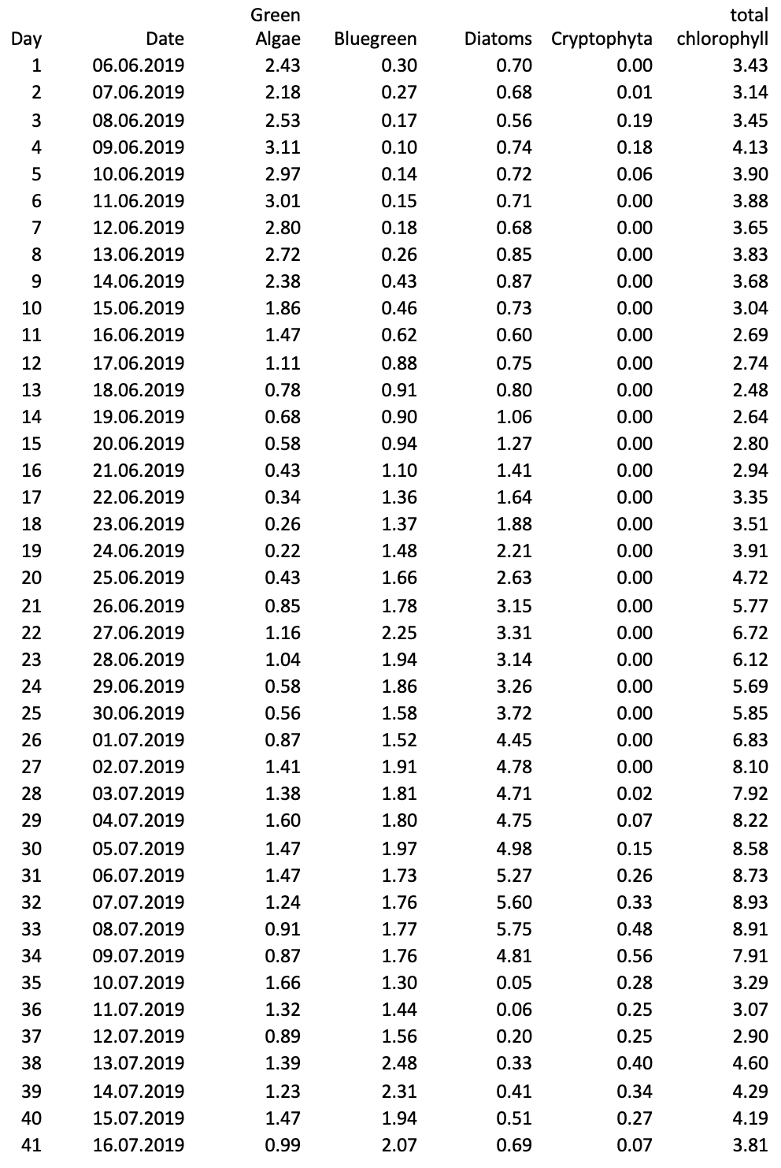

1. tafla, frh.

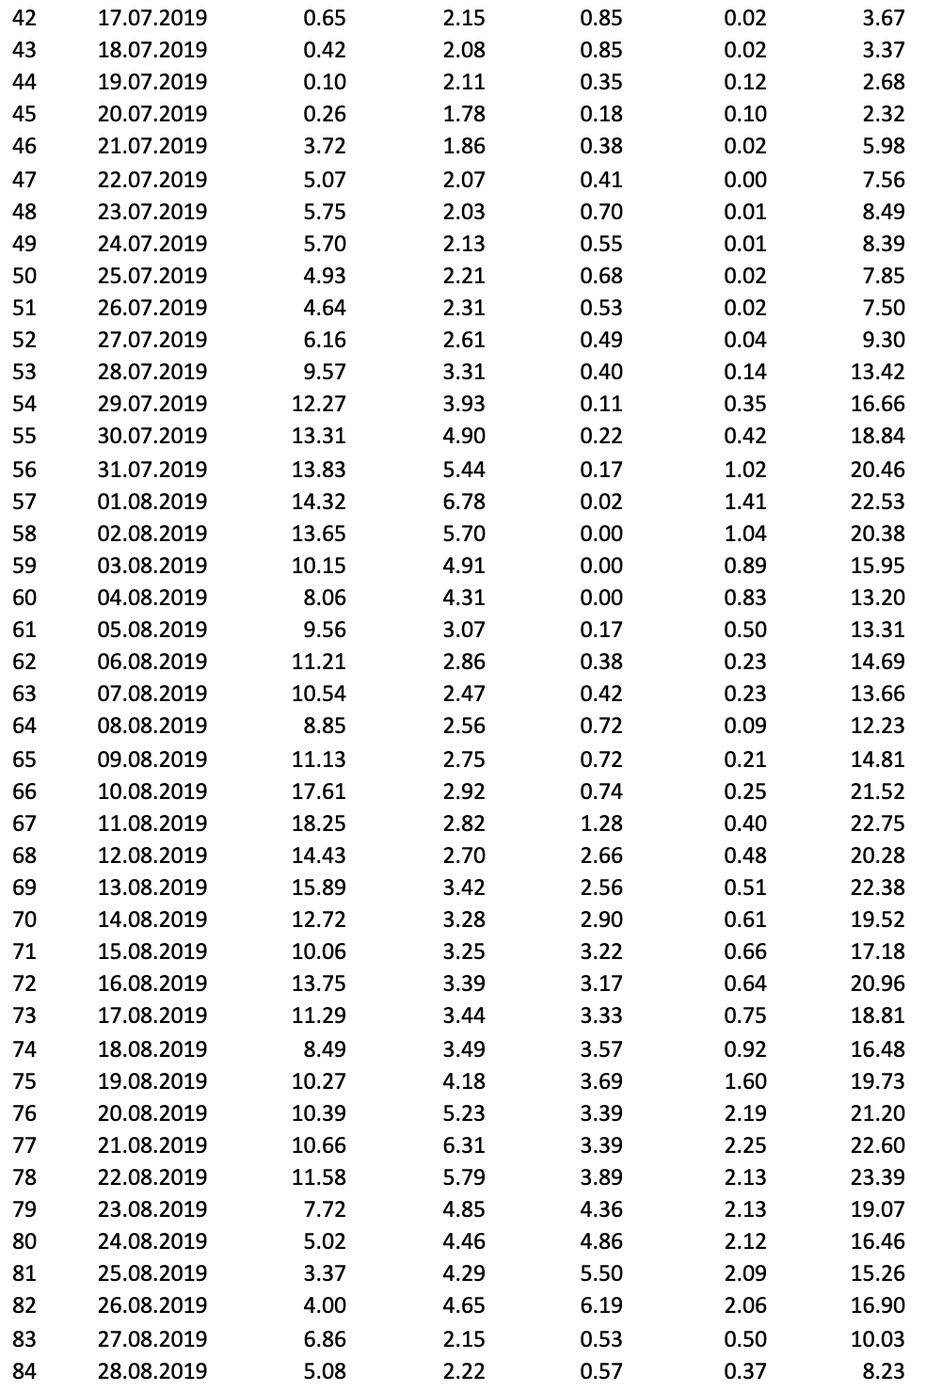

1. tafla, frh.

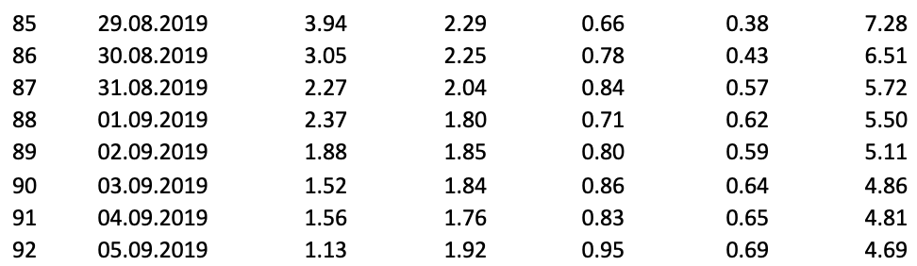

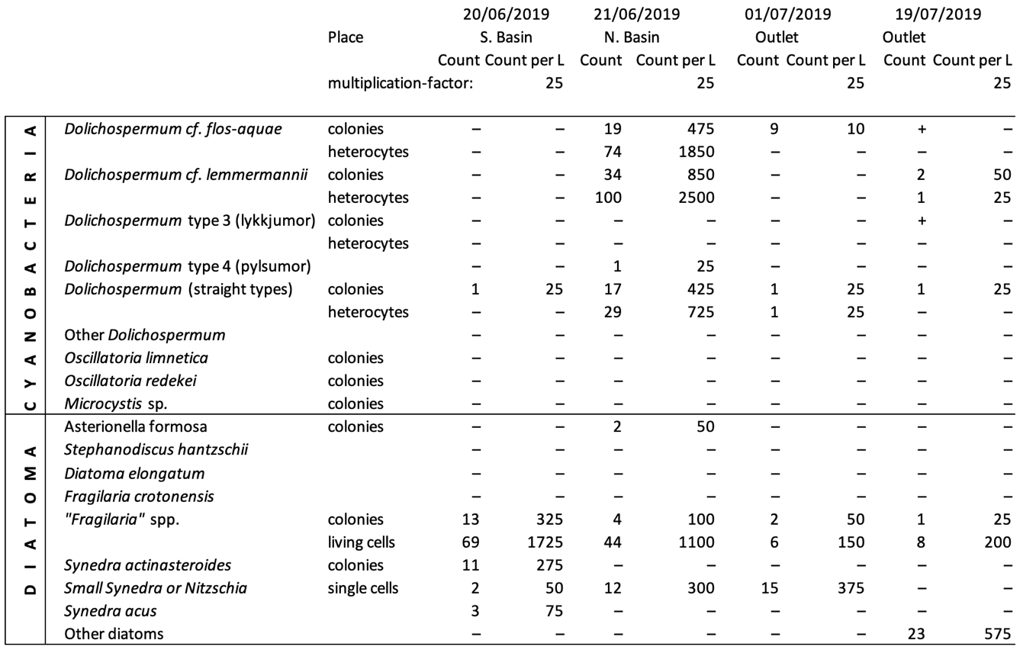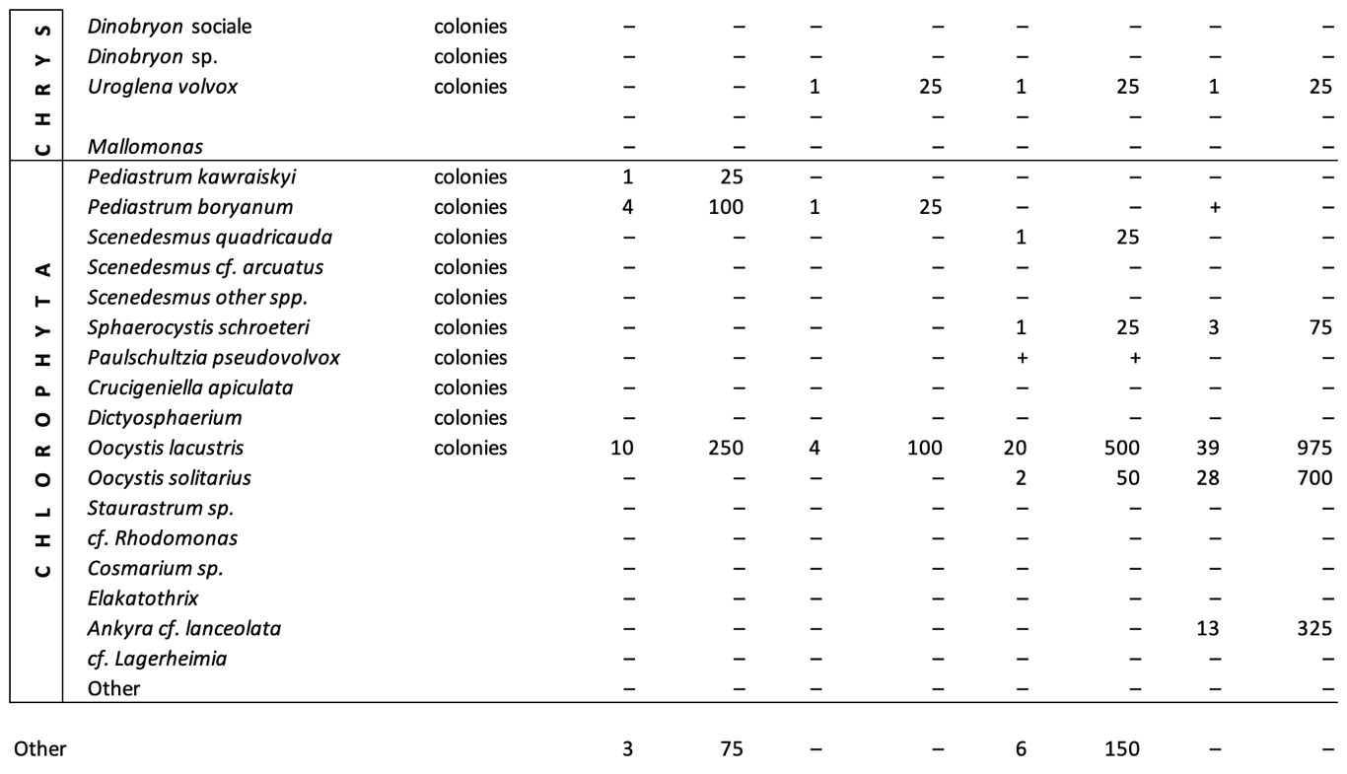
3. tafla. Talningar á plöntusvifi í Mývatni sumarið 2019 (2 bls.)
Vöktun á slýi í Laxá
Hinn 21. ágúst voru teknar drónamyndir af slýi í öllum Laxárkvíslum, allt niður að Nýjavaði. Áin var tær framan af sumri. Slý var áður myndað árið 2017. Notaður var Mavic-2 dróni með pólaríserandi síu á myndavélinni til að minnka glampa frá vatnsyfirborðinu. Þessar myndir voru teknar til að undirbyggja vöktun á slýinu í Laxá, en það er mikilvægur áviti á næringar-stig vaatnsins og aðstöðu til stangveiða. Byggt er á þeirri tilgátu að blábakteríublómi í Mý-vatni dragi úr rennsli fosfórs út úr vatninu og hamli vexti slýsins í Laxá.

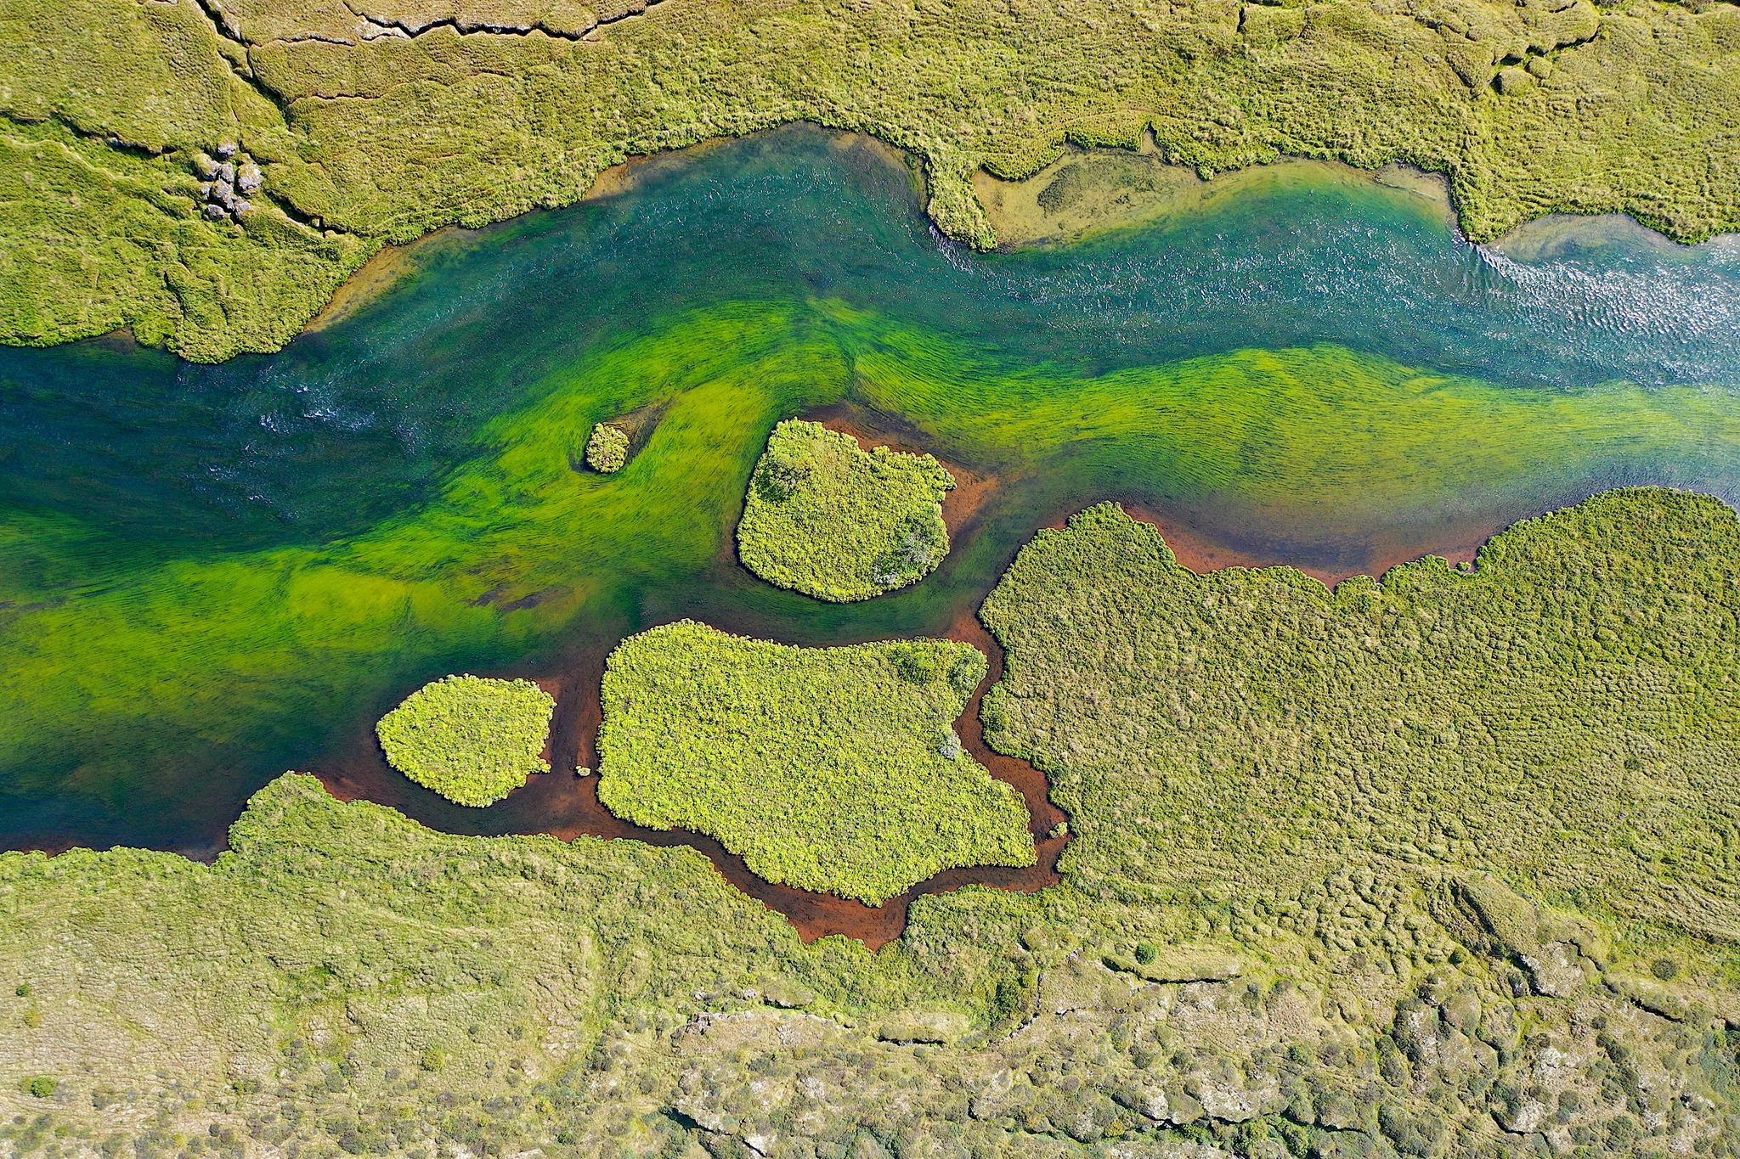
Slý í Laxá skammt neðan Geirastaða. Litir eru ofurlítið ýktir. Slýið sést vel þar sem grunnt er en síður í dýpri álum.

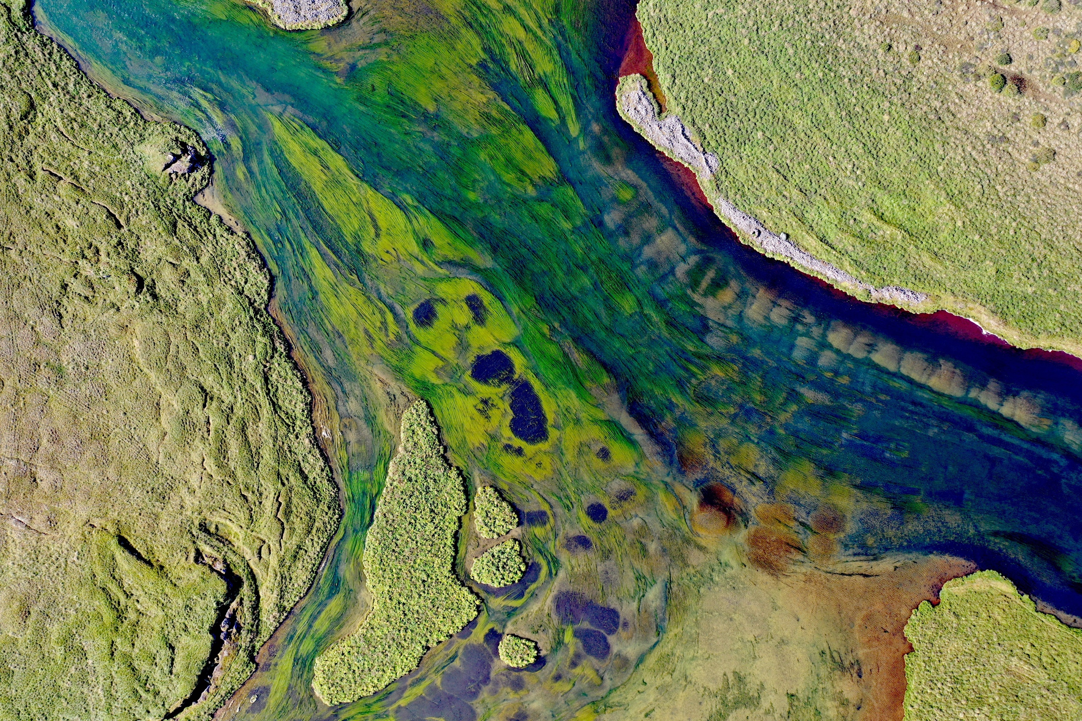
Slý í Laxá skammt neðan Geirastaða. Litir eru ofurlítið ýktir.

Gróðurinn í Vogaflóa (aA Facebókarsíðu RAMÝ)
Eitt af undrum Mývatns náðist á mynd þann 21. júní 2019. Þetta eru fjölærir stönglar af þráðnykru sem eru umvafðir brúnleitum þörungum. Utan á þessum listaverkum, mest áberandi á toppnum, er bleik slikja sem gætu verið hýdrur, mjög smávaxin dýr, skyld marglyttum, ellegar einhvers konar smáþörungar. Þetta er furðuheimur sem er engu öðru líkur og á eftir að rannsaka betur.
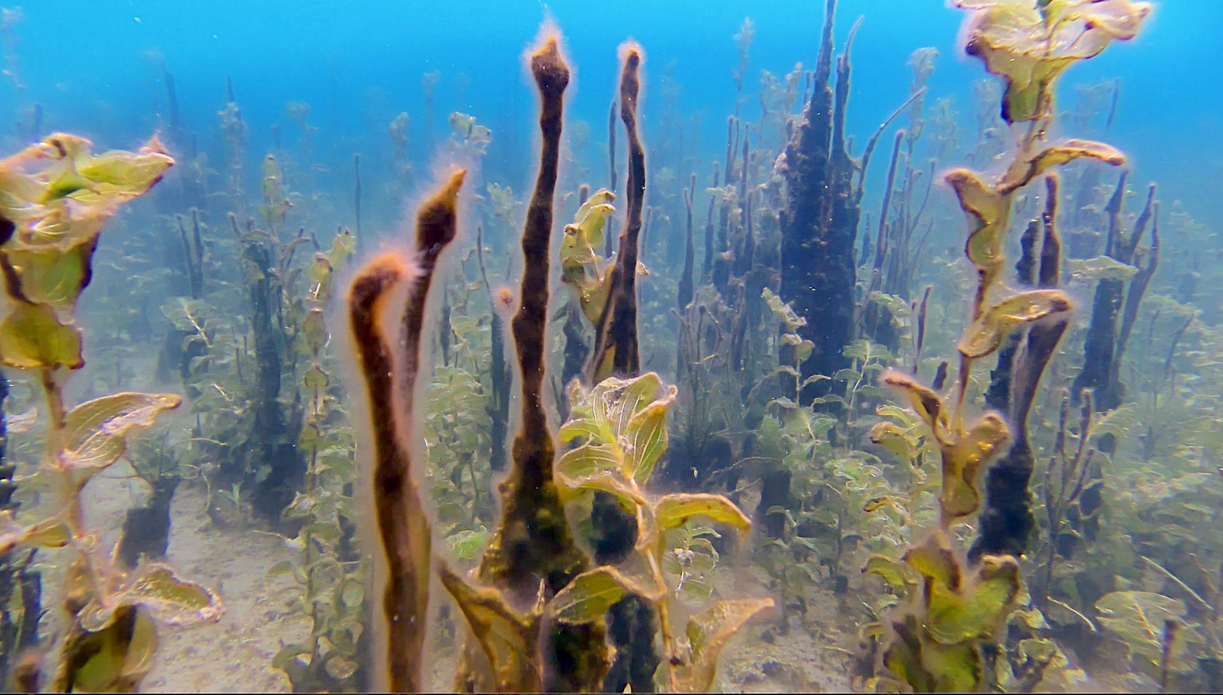

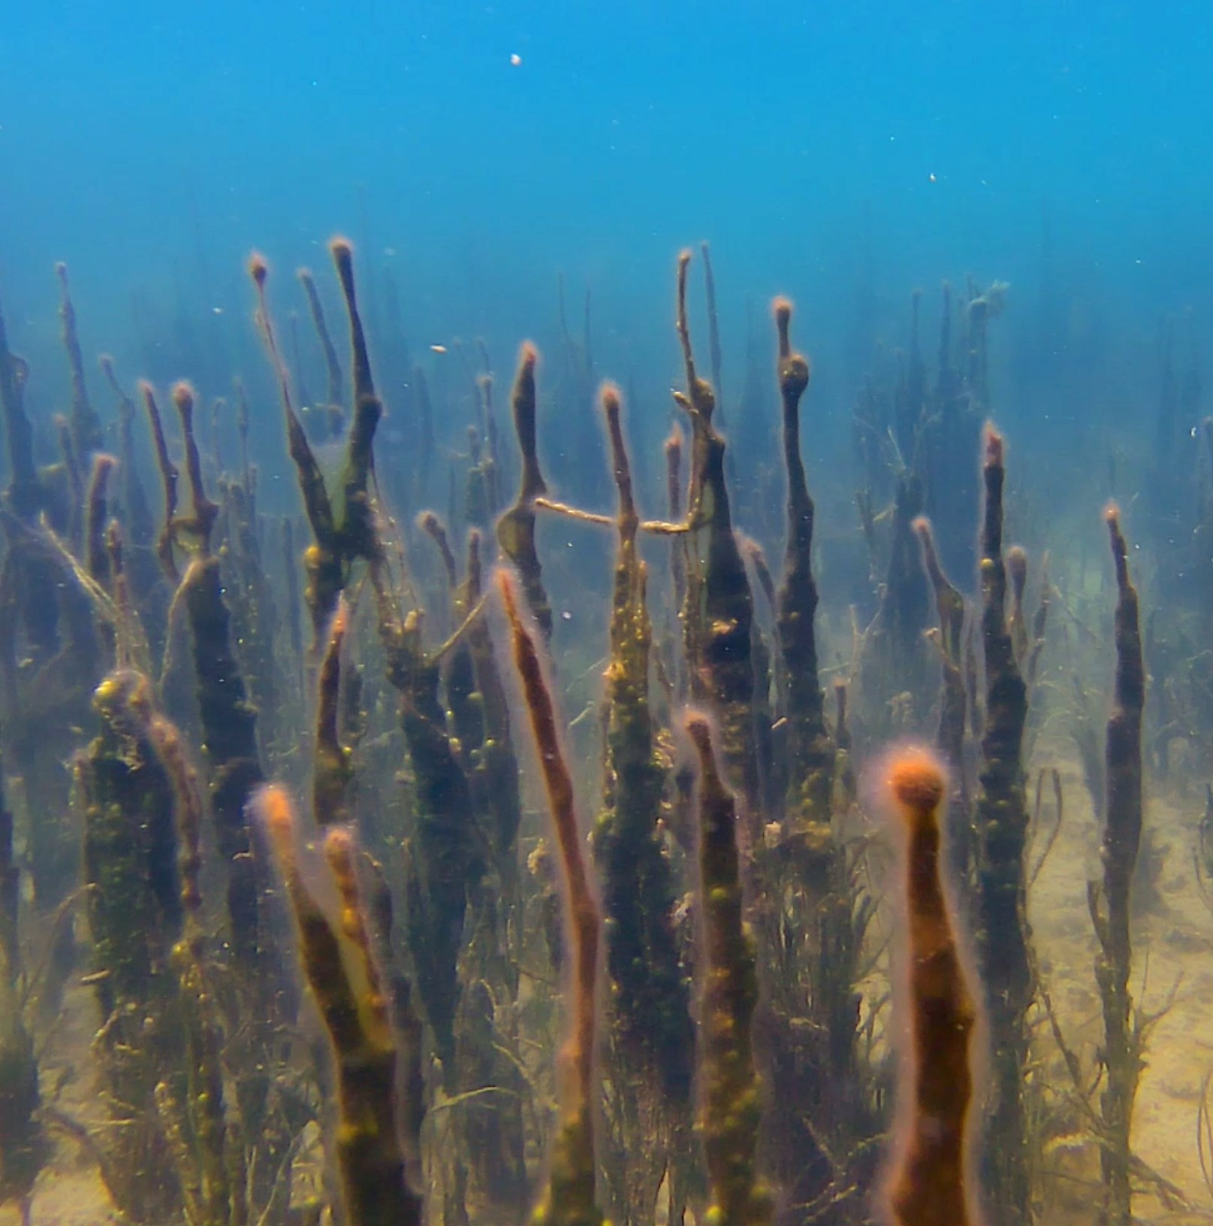
Gróður í Vogaflóa. Mynd: Árni Einarsson

Kúluskítsbörn (Af Facebókarsíðu RAMÝ)
Það er ráðgáta hvernig kúluskíturinn myndast í Mývatni. Hann þarf að vaxa í orkuríku um-hverfi til að mynda þéttvaxinn dúsk og það býðst aðeins á grunnu vatni. Kenning okkar er sú að klettahnyklar (hraunnibbur) á botninum skapi þetta umhverfi. Litlir kúluskítsdúskar vaxi þar og rifni síðan af þegar þeir stækka og aldan nær betra taki á þeim. Við fórum með neðan-sjávarmyndavél til að leita vísbendinga um þetta. Og þær fundust. Hvítu örvarnar benda á græna kúluskítsdúska á klettinum. Á leirbotninum fyrir neðan liggja lausir dúskar (grænar örvar). Botninn er annars þakinn öðrum þörungi, gulaslýi (liturinn er ofurlítið ýktur á mynd-inni til að kalla fram litamuninn). Fjöldi klettahnykla er á botni Mývatns.

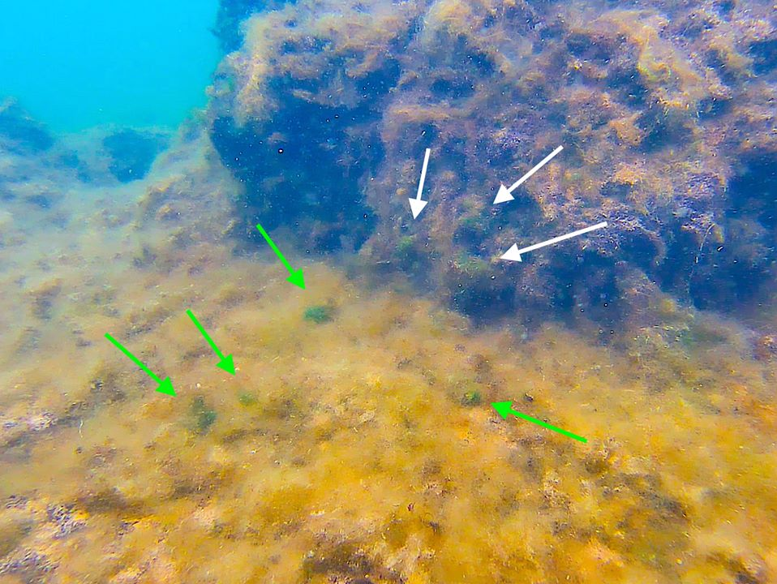

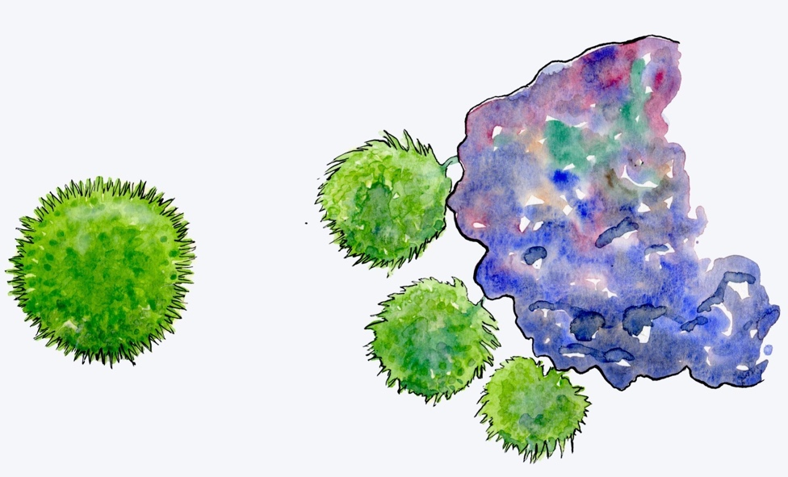
Skýringarmynd úr bókinni Undur Mývatns eftir Unni Jökulsdóttur.

Oscillatoria undir ísnum (Af Facebókarsíðu RAMÝ)
Þetta furðulandslag blasti við okkur í mars þegar við sendum fjarstýrða myndavél niður á Mývatnsbotn. Vatnið var ísi lagt, að venju á þessum árstíma. Botninn var þakinn fjólublárri himnu af blábakteríum (Oscillatoria) en ljós leirbotninn sem undir liggur sést þar sem göt eru á himnunni. Strýturnar gætu verið vegna gasuppstreymis eða vegna skriðhreyfinga bakt eríanna. Litlu kornin í vatninu er örsmá krabbadýr (árfætlur, Copepoda).

Neðri myndin er tekin á sama stað. Hér var myndavélinni bakkað hratt yfir ljósan leirblett og linsunni beint að kjölfarinu. Leirinn er greinilega mjög laus í sér og áhrifin eru eins og af sprengingu. Þarna sjást gasbólur, sennilega metan, sem hafa losnað úr setinu.

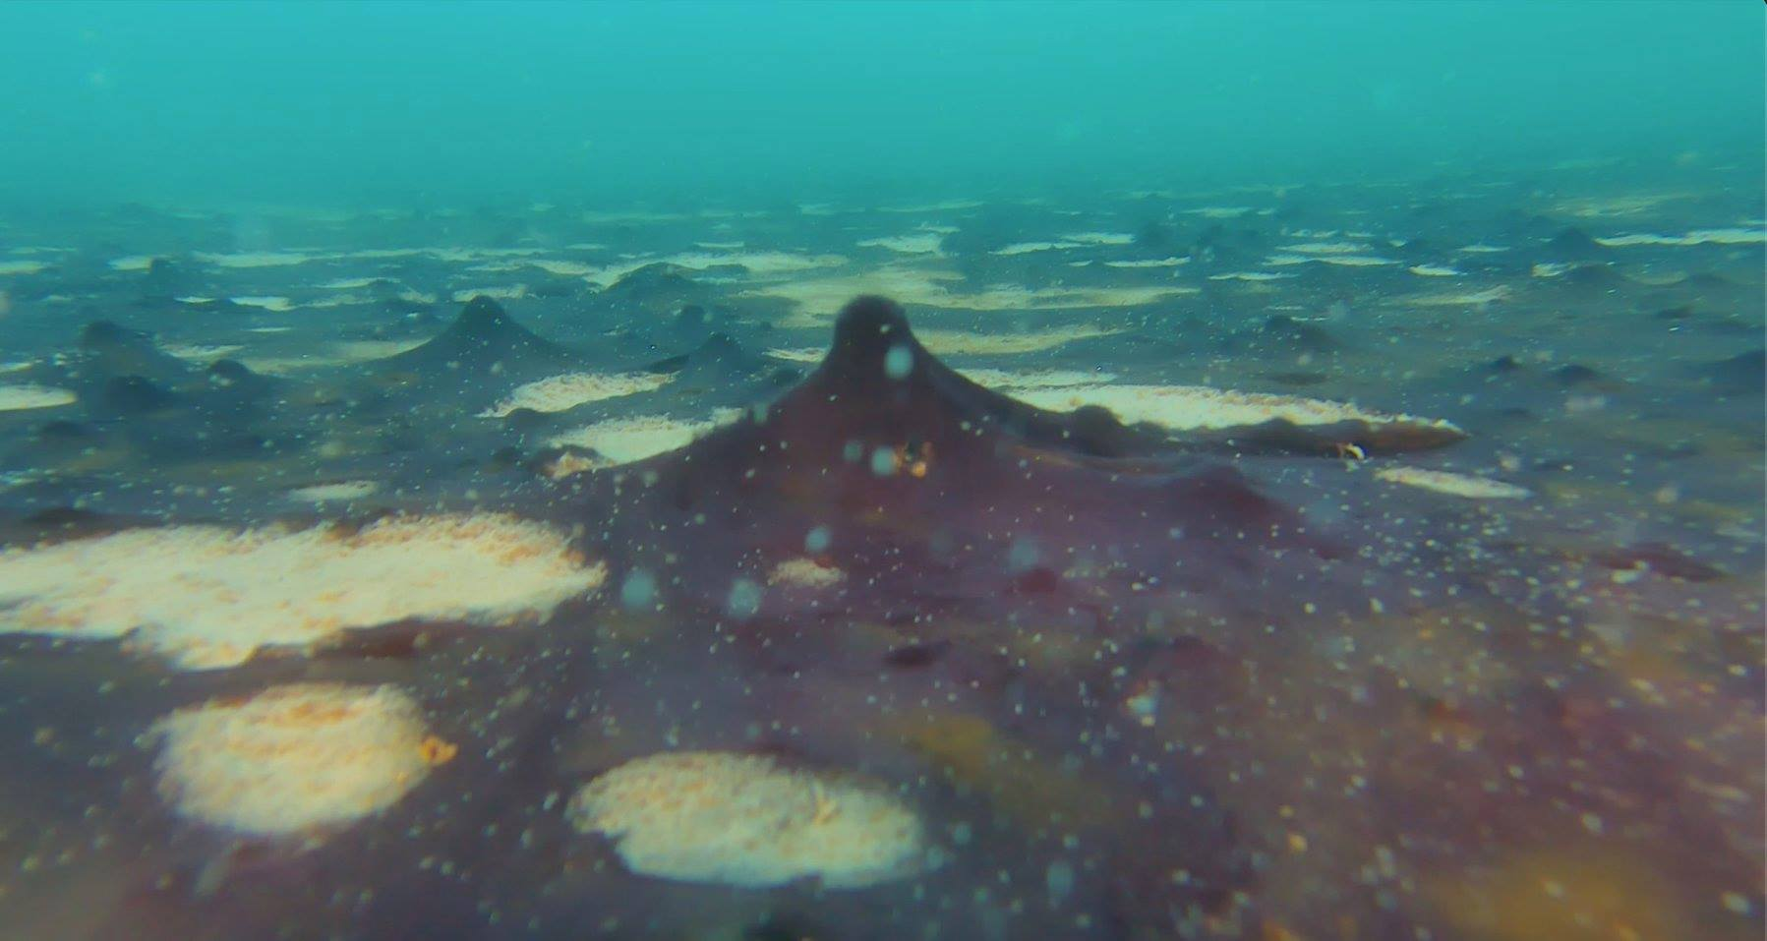

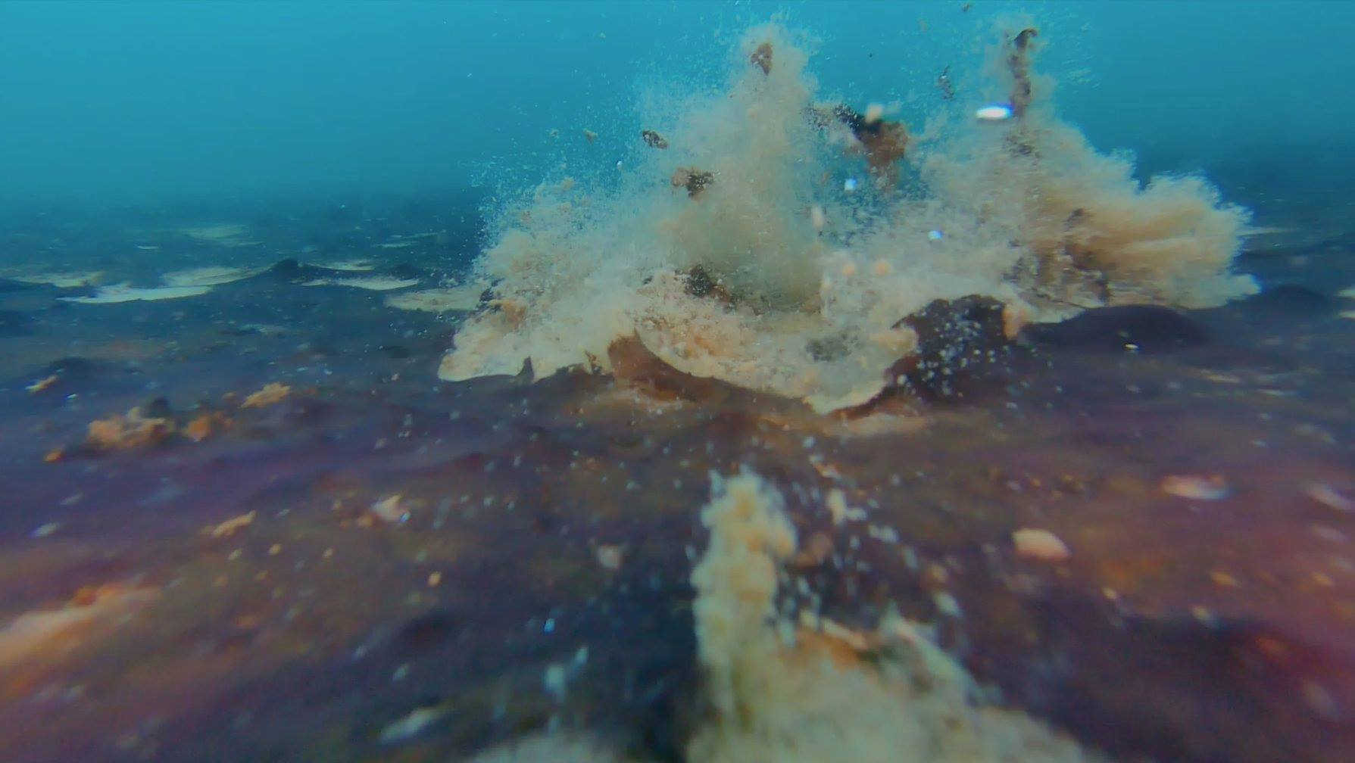

Lagskipt Mývatn (af Facebókarsíðu RAMÝ)
Á vissum stöðum verður vatnið lagskipt á veturna. Það getur staðnað við botninn og gegnum- streymið takmarkast við efsta metrann eða svo. Þetta hefur oft verið mælt og er vel þekkt. En það kom okkur í opna skjöldu í mars að sjá þessa lagskiptingu með aðstoð neðansjávar-myndavélar. Lagamótin koma fram sem dökk rönd. Undir henni er kyrrstætt vatn með litlu súrefni en ögn hlýrra en það sem ofan á flýtur. Neðst á myndinni grillir í botninn.

Dýptarmæling Ytriflóa (Af Facebókarsíðu RAMÝ)
Hinn 9. og 10. júlí hófst dýptarmæling á Ytriflóa. Mælt var á 110 stöðum með málbandi með disk á endanum (mynd) meðfram norðurbakkanum í blíðskaparveðri, en vegna vinds og vélarbilunar kláraðist verkið ekki á árinu. Vatnshæð á kvörðum í Geirastaðaskurð sýndi 30 á stífluvegg og 56,5 á gulu stikunni. Þetta eru lág gildi, kannski 10 cm lægra en venja er.

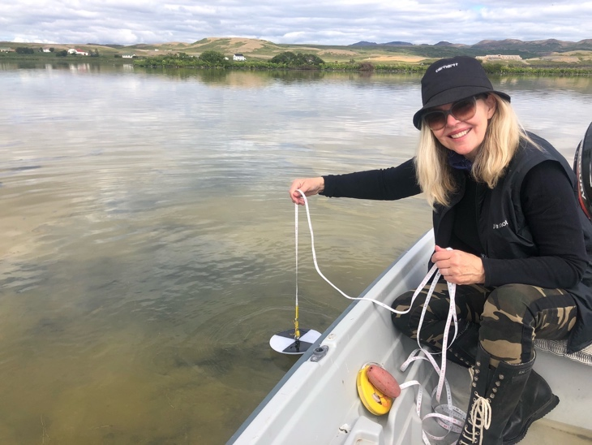

Bakteríur í setinu (Af Facebókarsíðu RAMÝ)
Jafnvel bakteríurnar í Mývatni eru fallegar. Þessar hér eru þráðlaga, heita Beggiatoa og lifa í næfurþunnu lagi efst í botnsetinu þar sem súlfíð úr botnleirnum mætir súrefni úr vatninu. ,,Beggurnar" geta fært sig úr stað og elt dægurbundnar efnabreytingar í setinu.

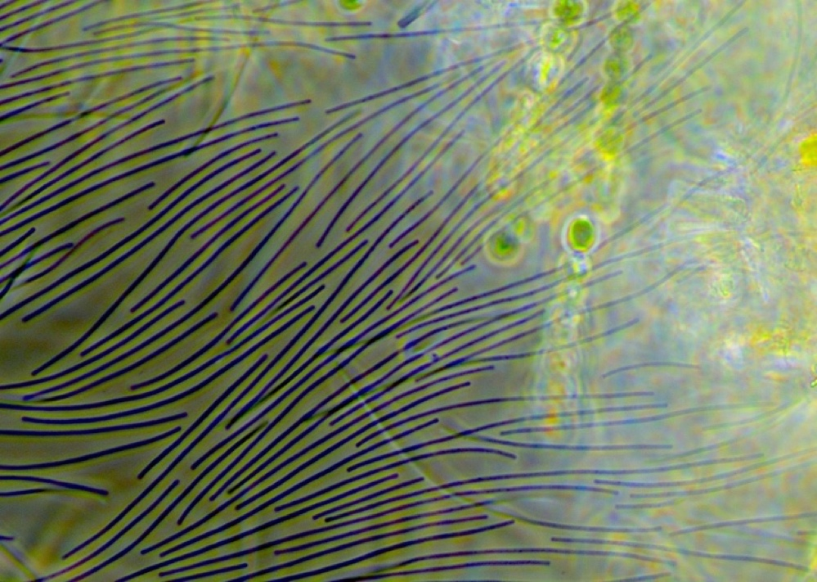

Hrískönguló (Af Facebókarsíðu RAMÝ)
Sumarið 2019 bar nokkuð á hrískönguló, Dictyna arundinacea, vestan Mývatns. Þessi litla könguló finnst aðeins í fjalldrapa og er eina tegund sinnar ættar á Íslandi. Fyrr á árum fannst hún víða um Þingeyjarsýslur og hvergi nema þar á landinu, en undanfarinn áratug eða svo hefur hún varla sést. Vefurinn er auðþekkjanlegur.

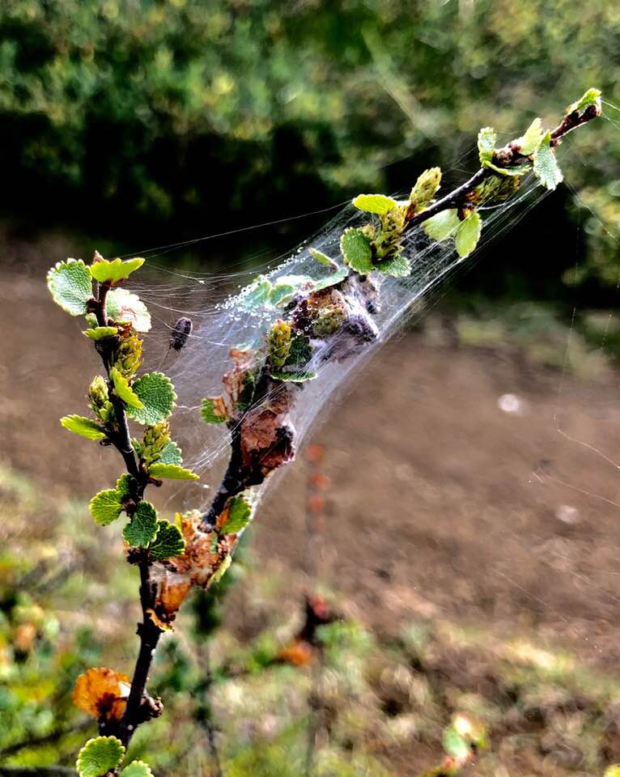

Kísilþörungur æxlast (Af Facebókarsíðu RAMÝ)
Rannsóknastöðin eignaðist góða smásjá á árinu og var hún óspart notuð til að greina hið auðuga smáverulíf sem einkennir Mývatn og nálæg vötn. Meðal annars gátum við séð kynæxlun kísilþörunga. Kísilþörungar eru einfrumungar sem búa í húsi sem gert er úr samloku tveggja misstórra glerskelja. Þegar þörungurinn skiptir sér erfir önnur fruman minni skelina og býr til aðra enn minni. Við síendurtekna æxlun minnka skeljarnar uns í óefni er komið. Til að komast út úr þessum vítahring verða þörungarnir að bregða fyrir sig kynæxlun. Þörungar skríða þá út úr skeljunum og para litningamengi sín, mynda síðan ný og rúmgóð híbýli. Myndin sýnir stórar, naktar þörungafrumurnar að para sig, nýskriðnar úr miklu minni skeljum sínum, sem liggja tómar beggja megin.

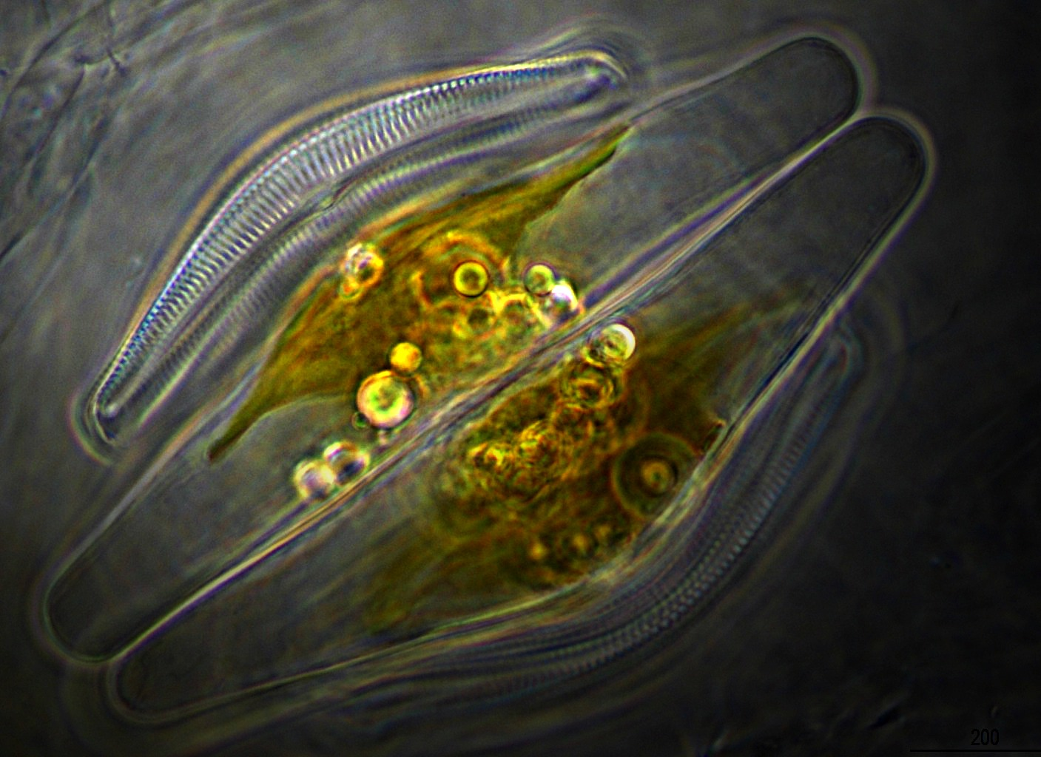

Hitastig í útfalli Mývatns
Vatnshiti hefur verið mældur í Geirastaðaskurði, útfalli Mývatns, allt frá árinu 1972. Fyrst á vegum Jóns Ólafssonar á Hafrannsóknastofnun (Jón Ólafsson 1999. Rit Fiskideildar 16: 41-57) en síðan á vegum RAMÝ. Hér að neðan er samantekinn meðalhiti íslausra mánaða (maí til október) 1972–2019.

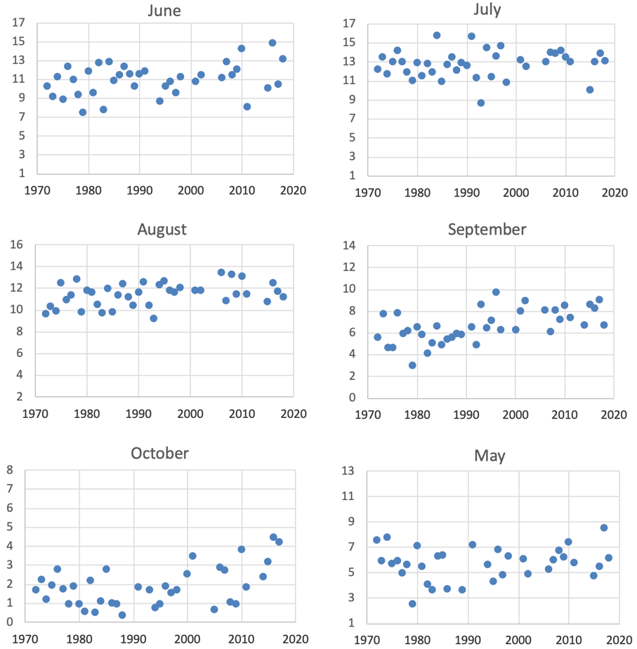

DÝPTARMÆLINGAR YTRI-FLÓA 2019
Easting | Northing |  | Dýpi cm
409664 | 7282299 |  | 28 | 9.júlí 2019
409631 | 7282333 |  | 116 | 9.júlí 2019
409611 | 7282385 |  | 142 | 9.júlí 2019
409588 | 7282493 |  | 88 | 9.júlí 2019
409658 | 7282546 |  | 83 | 9.júlí 2019
409729 | 7282574 |  | 170 | 9.júlí 2019
409730 | 7282627 |  | 82 | 9.júlí 2019
409771 | 7282600 |  | 205 | 9.júlí 2019
409767 | 7282484 |  | 99 | 9.júlí 2019
409806 | 7282389 |  | 88 | 9.júlí 2019
409801 | 7282201 |  | 265 | 9.júlí 2019
409791 | 7281984 |  | 386 | 9.júlí 2019
409800 | 7281796 |  | 230 | 9.júlí 2019
409800 | 7281599 |  | 140 | 9.júlí 2019
409795 | 7281561 |  | 95 | 9.júlí 2019
409660 | 7281443 |  | 32 | 9.júlí 2019
409599 | 7281412 |  | 26 | 9.júlí 2019
409595 | 7281603 |  | 85 | 9.júlí 2019
409596 | 7281724 |  | 200 | 9.júlí 2019
409604 | 7281802 |  | 300 | 9.júlí 2019
409603 | 7281900 |  | 263 | 9.júlí 2019
409595 | 7282005 |  | 347 | 9.júlí 2019
409601 | 7282109 |  | 303 | 9.júlí 2019
409593 | 7282206 |  | 266 | 9.júlí 2019
409602 | 7282405 |  | 200 | 9.júlí 2019
409600 | 7282517 |  | 82 | 9.júlí 2019
409594 | 7282472 |  | 100 | 9.júlí 2019
409495 | 7282510 |  | 67 | 9.júlí 2019
409416 | 7282485 |  | 78 | 9.júlí 2019
409400 | 7282401 |  | 85 | 9.júlí 2019
409398 | 7282203 |  | 85 | 9.júlí 2019
409377 | 7282056 |  | 103 | 9.júlí 2019
409402 | 7282004 |  | 197 | 9.júlí 2019
409398 | 7281799 |  | 85 | 9.júlí 2019
409197 | 7281799 |  | 59 | 9.júlí 2019
409205 | 7281999 |  | 83 | 9.júlí 2019
409199 | 7282200 |  | 53 | 9.júlí 2019
409209 | 7282366 |  | 50 | 9.júlí 2019
409858 | 7282510 |  | 160 | 9.júlí 2019
410014 | 7282545 |  | 296 | 9.júlí 2019
410007 | 7282400 |  | 383 | 9.júlí 2019
410002 | 7282210 |  | 638 | 9.júlí 2019
410000 | 7282210 |  | 700 | 9.júlí 2019
409994 | 7282193 |  | 710 | 9.júlí 2019
409977 | 7282105 |  | 520 | 9.júlí 2019
410002 | 7282000 |  | 426 | 9.júlí 2019
410013 | 7281793 |  | 380 | 9.júlí 2019
410013 | 7281686 |  | 309 | 9.júlí 2019
410010 | 7281626 |  | 219 | 9.júlí 2019
409995 | 7281594 |  | 173 | 9.júlí 2019
410181 | 7282188 |  | 10 | 9.júlí 2019
410195 | 7282150 |  | 168 | 9.júlí 2019
410214 | 7281995 |  | 380 | 9.júlí 2019
410202 | 7281789 |  | 323 | 9.júlí 2019
410203 | 7281599 |  | 219 | 9.júlí 2019
411285 | 7280626 |  | 226 | 10. júlí 2019
410399 | 7281397 |  | 233 | 10. júlí 2019
410402 | 7281611 |  | 265 | 10. júlí 2019
410398 | 7281811 |  | 298 | 10. júlí 2019
410410 | 7281934 |  | 494 | 10. júlí 2019
410403 | 7282002 |  | 422 | 10. júlí 2019
410395 | 7282104 |  | 378 | 10. júlí 2019
410404 | 7282191 |  | 388 | 10. júlí 2019
410501 | 7282156 |  | 246 | 10. júlí 2019
410616 | 7282117 |  | 129 | 10. júlí 2019
410600 | 7281996 |  | 375 | 10. júlí 2019
410613 | 7281891 |  | 524 | 10. júlí 2019
410606 | 7281801 |  | 536 | 10. júlí 2019
410604 | 7281700 |  | 505 | 10. júlí 2019
410605 | 7281600 |  | 215 | 10. júlí 2019
410605 | 7281495 |  | 225 | 10. júlí 2019
410610 | 7281397 |  | 254 | 10. júlí 2019
410809 | 7281396 |  | 231 | 10. júlí 2019
410803 | 7281502 |  | 182 | 10. júlí 2019
410811 | 7281599 |  | 162 | 10. júlí 2019
410802 | 7281703 |  | 132 | 10. júlí 2019
410809 | 7281747 |  | 73 | 10. júlí 2019
411005 | 7281740 |  | 91 | 10. júlí 2019
411008 | 7281678 |  | 46 | 10. júlí 2019
411002 | 7281596 |  | 122 | 10. júlí 2019
411005 | 7281491 |  | 187 | 10. júlí 2019
411012 | 7281397 |  | 457 | 10. júlí 2019
411018 | 7281296 |  | 334 | 10. júlí 2019
411006 | 7281206 |  | 288 | 10. júlí 2019
411215 | 7281181 |  | 434 | 10. júlí 2019
411205 | 7281299 |  | 320 | 10. júlí 2019
411215 | 7281403 |  | 365 | 10. júlí 2019
411210 | 7281506 |  | 364 | 10. júlí 2019
411202 | 7281606 |  | 220 | 10. júlí 2019
411203 | 7281704 |  | 115 | 10. júlí 2019
411411 | 7281593 |  | 209 | 10. júlí 2019
411395 | 7281495 |  | 237 | 10. júlí 2019
411410 | 7281401 |  | 408 | 10. júlí 2019
411406 | 7281300 |  | 423 | 10. júlí 2019
411403 | 7281194 |  | 433 | 10. júlí 2019
411403 | 7281082 |  | 458 | 10. júlí 2019
411396 | 7280998 |  | 298 | 10. júlí 2019
411501 | 7281070 |  | 419 | 10. júlí 2019
411562 | 7281172 |  | 250 | 10. júlí 2019
411618 | 7281269 |  | 255 | 10. júlí 2019
411615 | 7281403 |  | 185 | 10. júlí 2019
411607 | 7281503 |  | 290 | 10. júlí 2019
411685 | 7281428 |  | 134 | 10. júlí 2019
411708 | 7281306 |  | 164 | 10. júlí 2019
411739 | 7281208 |  | 248 | 10. júlí 2019
411673 | 7281111 |  | 213 | 10. júlí 2019
411621 | 7280987 |  | 167 | 10. júlí 2019
411527 | 7280848 |  | 229 | 10. júlí 2019
411475 | 7280763 |  | 156 | 10. júlí 2019
411358 | 7280772 |  | 253 | 10. júlí 2019

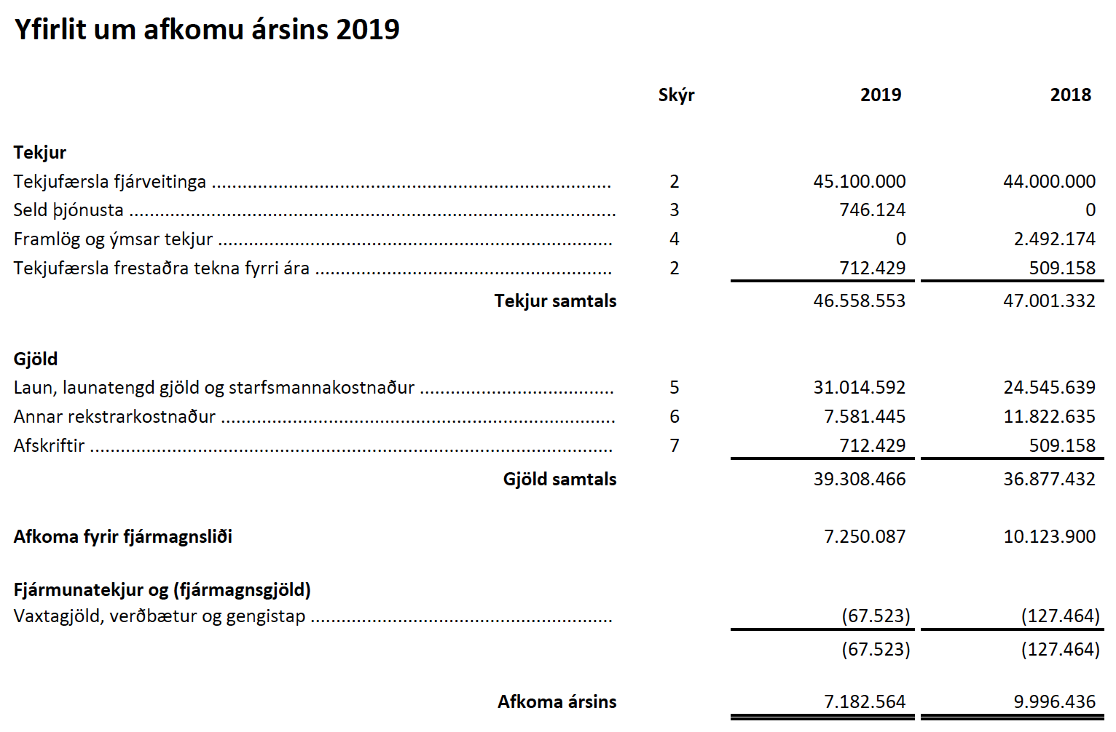

Rit 2019 sem byggjast á rannsóknum er tengjast RAMÝ

Johanne C. van Linge 2019. Remote sensing of algal blooms in Lake Mývatn, Iceland. Master’s thesis, University of Iceland, Faculty of Life and Environmental Sciences. 87 bls.
Guðni Guðbergsson 2019. Silungurinn í Mývatni. Veiðinýting og stofnsveiflur 1986–2016. Náttúrufræðingurinn 88: 85–102.
Eydís Salóme Eiríksdóttir Ingunn María Þorbergsdóttir, Sigurður Reynir Gíslason, Jórunn Harðardóttir, Peter Torssander og Árný E. Sveinbjörnsdóttir 2019.Áhrif lífríkis á efnastyrk í Mývatni. Náttúrufræðingurinn 88: 130–157.
Hicks, Megan 2019. Community, Ecology, and Modernity: Faunal Analysis of Skútustaðir in Mývatnssveit, Northern Iceland. Ph.D. dissertation, The City University of New York. 246 bls.
Phillips, J. S., A. R. McCormick, Arni. Einarsson, S. N. Grover, A. R. Ives. 2019. Spatiotemporal variation in the sign and magnitude of ecosystem engineer effects on lake ecosystem production. Ecosphere 10(6):e02760. 10.1002/ecs2.2760

McCormick, A.R., J.S. Phillips, A.R. Ives 2019. Responses of benthic algae to nutrient enrichment in a shallow lake: Linking community production, biomass, and composition.
Freshwater Biology. 2019;00:1–15. DOI: 10.1111/fwb.13375

Hoekman, D., M. A. McCary, J. Dreyer, C. Gratton. 2019. Reducing allochthonous resources in a subarctic grassland alters arthropod food webs via predator diet and density. Ecosphere 10(2):e02593. 10.1002/ecs2.2593
Yann Kolbeinsson, Árni Einarsson, Arnþór Garðarsson, Aðalsteinn Örn Snæþórsson og Þorkell Lindberg Þórarinsson. Ástand fuglastofna í Þingeyjarsýslum árið 2018. Náttúrustofa Norðausturlands. 45 bls.

